**ХОЧУ – МОГУ - НАДО**

Правильный выбор профессии позволяет реализовать свой творческий потенциал, избежать разочарования, оградить себя от неуверенности в завтрашнем дне.

Какой выбор профессии можно считать правильным?

* Во-первых, будущая работа должна быть в радость, а не в тягость **(ХОЧУ).**
* Во-вторых, вы должны обладать набором профессионально важных для этой работы  качеств**(МОГУ).**
* В-третьих, эта профессия должна пользоваться спросом на рынке труда**(НАДО).**

Представим три слагаемых правильного выбора в виде трех окружностей.

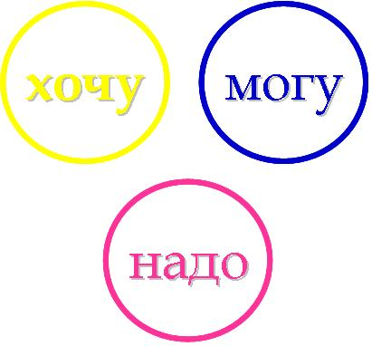

Если требования рынка труда, возможности и желания самого человека даже не пересекаются, это означает: он хочет делать то, чего делать не может в ситуации, когда это никому не надо.

**Требования рынка, возможности и желания человека могут пересекаться.**

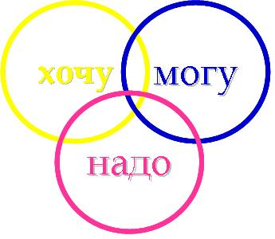

**Этот случай, вариант, дающий возможность получать вознаграждение за работу, приносящую удовольствие.**